简号 J1⑧48：残牍（隶臣滑人、感手）

来源出处
里耶古城一号井第八层出土，原整理号 8-48。
释文、注释：《里耶秦简牍校释》第一卷，第 40 页。
图版、单字字形：秦簡字形庫（www.kaom.net）《里耶1》。

图片
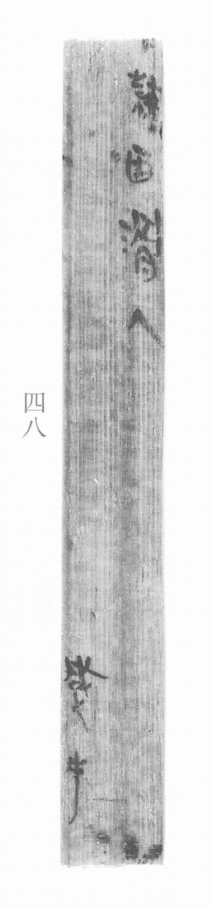
图1 里耶秦简 8-48 实物照片。出处：秦簡字形庫（www.kaom.net）《里耶1》图版。
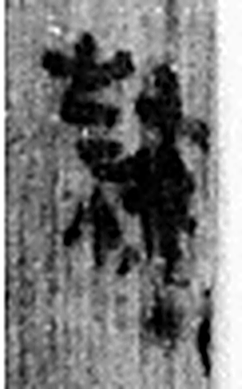 隷 《说文解字》未收此字。
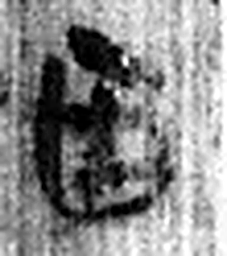 臣 牽也。事君也。象屈服之形。凡臣之屬皆从臣。（《说文解字》卷三·臣部）
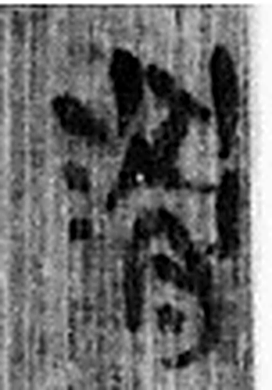 滑 利也。从水骨聲。（《说文解字》卷十一·水部）
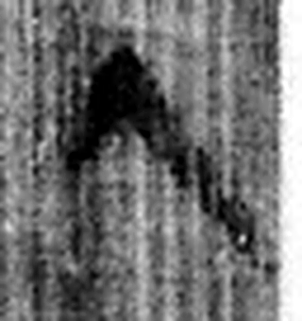 人 天地之性最貴者也。此籒文。象臂脛之形。凡人之屬皆从人。（《说文解字》卷八·人部）
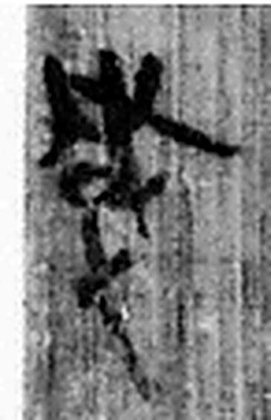 感 動人心也。从心咸聲。（《说文解字》卷十·心部）
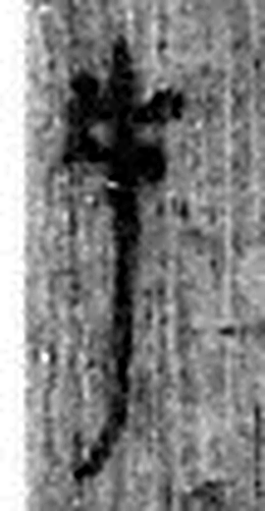 手 拳也。象形。凡手之屬皆从手。（《说文解字》卷十二·手部）
图2 8-48 逐字字形与本义（共 6 字，按原简文字序）。字形出处：秦簡字形庫（www.kaom.net）《里耶1》；本义出处：《说文解字》大徐本。

释文
〼□隶臣滑人^{［1］}。Ⅰ
〼 感手^{［2］}。Ⅱ8-48

文字
以下照录《里耶秦简牍校释》第一卷注文。
[1] 滑，人名。
[2] 感，人名。

书法
窄牍两栏：一栏「□隶臣滑人」，一栏「感手」，栏末以Ⅰ、Ⅱ标序；字小而匀。（据图1）

简牍形制
残牍，单面书写，字分两栏。（据图1）

书写方式
墨色中等。（据图1）

美育价值
「感手」是署名——文书末尾也要留名字。

